Бирева Анна Николаевна
МБОУ лицей № 28 имени Н.А.Рябова г. Тамбова
Урок безопасного Интернета в 4 классе В

Современные дети, по мнению большинства взрослых, рождаются с мобильным телефоном в одной руке и компьютерной мышкой – в другой. Жизнь в насыщенной информационной среде требует от учеников уже в начальной школе наличия умений пользоваться компьютерными технологиями и ориентироваться в глобальной сети. Однако далеко не все родители способны научить своего ребенка грамотно организовать работу в Интернете и избежать его опасностей. Знакомству с правилами безопасной работы в сети Интернет и был посвящен наш урок.
Вместе с четвероклассниками мы постарались изучить степень своей информированности о пользе и вреде использования сети Интернет; сформулировать правила безопасной работы в Интернете; научиться ориентироваться в информационном пространстве; ответственно использовать online-технологий; формировать умение самостоятельно находить нужную информацию, пользуясь web-ресурсами.
Урок начался с обсуждения плюсов и минусов использования Интернета .
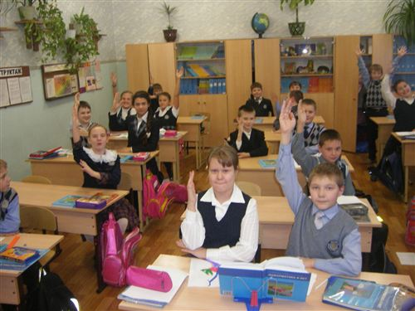
Оказалось, что дети достаточно хорошо представляют себе возможности и опасности сети. В качестве положительных моментов они отметили возможности общения с людьми в любой точке земного шара, поиск нужной информации, виртуальные путешествия в пространстве и времени. Среди опасностей были названы Интернет-зависимость, нежелательная информация, онлайновое пиратство, а также вредоносные программы.
С точки зрения учеников 4 класса, главную опасность, вызывающую сбои в работе компьютера, представляют собой вирусы. Подготовительным заданием к уроку было представление и рисование компьютерных вирусных программ. Демонстрация и обсуждение рисунков состоялись на следующем этапе урока [2] [3] .
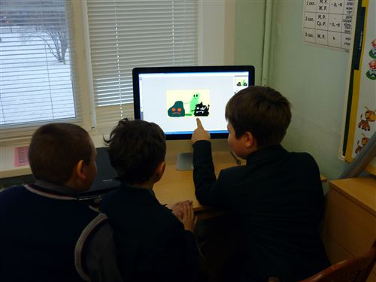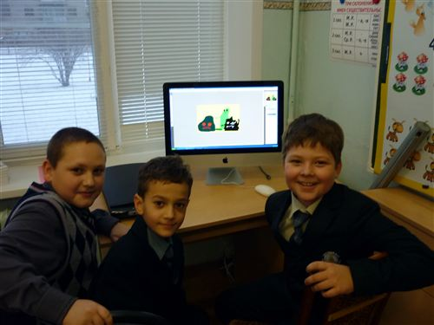
Дальнейшая работа проходила в форме деловой игры. «Вирусы» с удовольствием нападали на «компьютер» [4] , а тот просил защитить его от злобных врагов [5] .
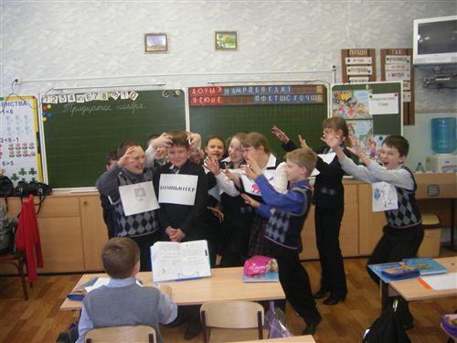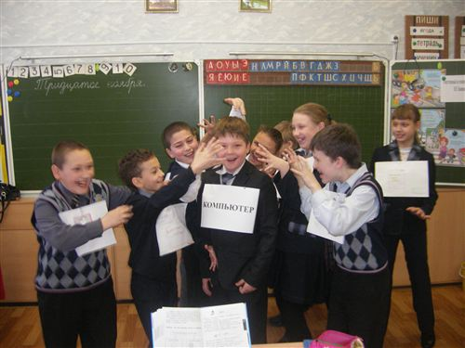
Чтобы выработать правила безопасности, провели обсуждение этого вопроса в группах [6] [7] [8] ,
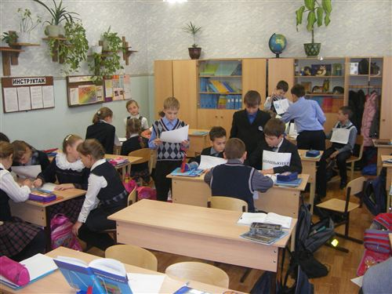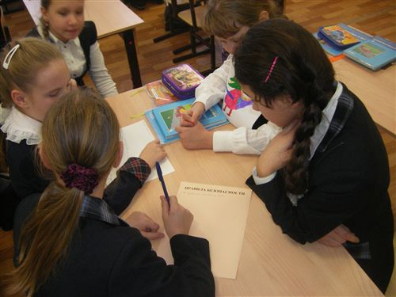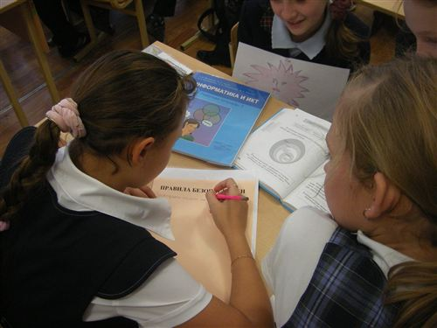
а затем объединили их в общий список [9] [10] [11] .
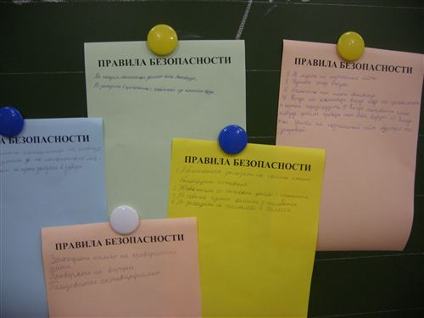

Конечно, лучшими защитниками компьютера стали антивирусные программы [12] [13] [14] .
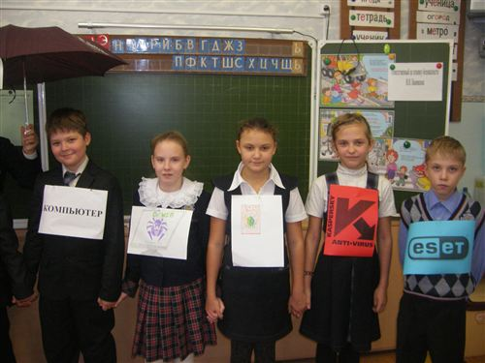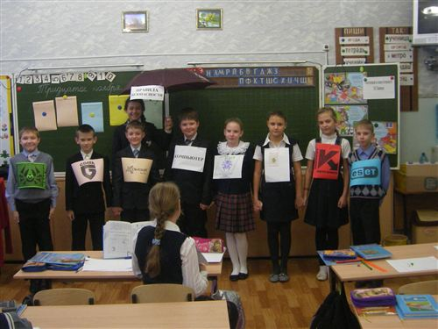
А в заключительной части урока мы вспомнили сайты, посещение которых безопасно для учеников начальной школы и познакомились с новыми. Теперь поиск информации, общение и развлечения в Интернете станут для нас более полезными и безопасными!

